Indice des prix à la consommation - | ville de Tétouan
En Mars 2026, l’indice des prix à la consommation des ménages de la ville de Tétouan a augmenté de 1% par rapport au mois précédent. En glissement annuel, il a accru de 2.2%.

Sur un mois, l’indice des prix des produits alimentaires a augmenté de 1.4% en Mars 2026 par rapport à Février 2026, résultat de la hausse des prix des «Légumes» de 7.7%, des «Viande» de 4.6% et des «Fruits» de 1.6%.
De même, la variation mensuelle de l’indice des produits non alimentaires a accru de 0.6% en raison de la hausse des prix des divisions suivantes: des «Transports» de 5.1% et des «Articles d’habillement et chaussures» de 0.7%. Aussi la baisse des prix des divisions suivantes : des «Meubles et articles de ménage et entretien courant du foyer» de 0.4%, des «Biens et services divers» de 0.3% et des «Loisirs et culture» de 0.1%. Ainsi que, la stagnation des indices des autres divisions n’ont pas impacté l’évolution générale.
Sur un an, l’indice des prix des produits alimentaires a accru de 2.8% en Mars 2026 par rapport à Mars 2025, sous l’effet de l’augmentation des prix des «Légumes» de 14.3%, des «Poisson et fruits de mer» de 9.5%, des «Viande» de 7.1%, des «Fruits» de 6.2%, du «Café et thé et cacao» de 4.6%, des «Tabac» de 3.7%, des «Sucre, confiture, miel et chocolat et confiserie» de 0.9%, du «Lait et fromage et œufs» de 0.4% et des «Eaux minerales, boissons rafraichissantes et jus de fruits et de légumes (nd)» de 0.2%. Par ailleurs, la diminution des prix des «Huiles et graisses» de 15.1%, des «Pain et céréales» et des «Services de restauration» de 0.7% et des «Produits alimentaires n.c.a.» de 0.4% et la stagnation des prix NA n’ont pas affecté l’évolution générale.
De même, la variation annuelle de l’indice des produits non alimentaires a augmenté de 1.6%. Alors que la variation des prix des divisions qui constituent les produits non alimentaires a fluctué entre une diminution de la division des «Communications» de 1% et une augumentation de la division des «Enseignement» de 10.9%
5- Évolution du taux de la variation annuelle (%) de l’indice des prix à la consommation pour le mois De Mars
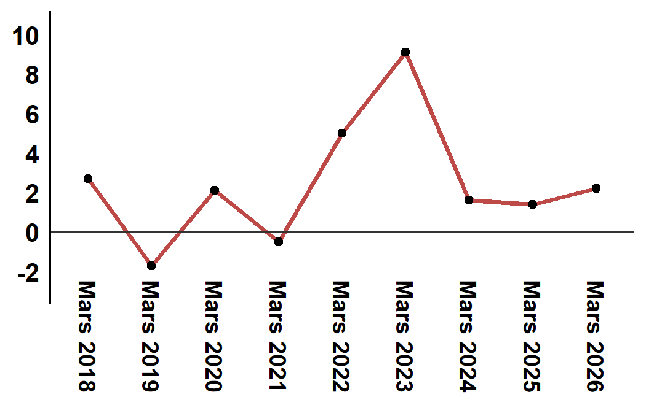
Lecture En Mars 2026, l’indice des prix à la consommation a augmenté de 2.2% par rapport à Mars 2025
6- Évolution de la variation mensuelle (%) de l’indice des prix à la consommation
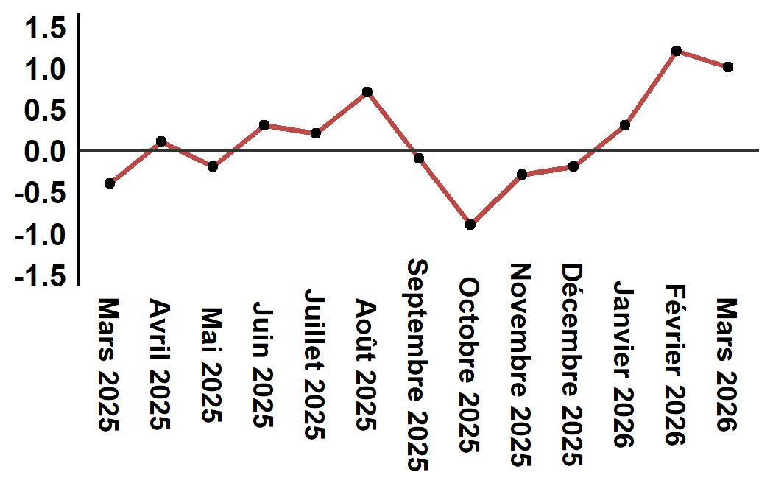
LectureEn Mars 2026, l’indice des prix à la consommation a augmenté de 1% par rapport à Février 2026

Tableau 3: Indice des prix à la consommation de la ville de Tétouan: Mars 2026 (base 2017: 100)
Divisions de produits | Pondérations | Indices mensuels |  |  |  |  | Variation (%)
 |  | Mars 2025 | Décembre 2025 | Janvier 2026 | Février 2026 | Mars 2026 | 1 mois | 3 mois | 12 mois
Produits alimentaires | 40,725 | 132,6 | 130,1 | 131,4 | 134,4 | 136,3 | 1,4 | 4,8 | 2,8
01 - Produits alimentaires et boissons non alcoolisées | 38,964 | 132,0 | 129,4 | 130,5 | 133,7 | 135,7 | 1,5 | 4,9 | 2,8
02 - Boissons alcoolisées et tabac | 1,761 | 145,1 | 146,1 | 150,5 | 150,5 | 150,5 | 0,0 | 3,0 | 3,7
Produits non alimentaires | 59,275 | 111,2 | 112,3 | 112,1 | 112,3 | 113,0 | 0,6 | 0,6 | 1,6
03 - Articles d'habillements et chaussures | 5,835 | 114,5 | 114,3 | 114,5 | 113,9 | 114,7 | 0,7 | 0,3 | 0,2
04 - Logement, eau, gaz, électricité et autres combustibles | 14,202 | 109,2 | 109,4 | 109,5 | 109,5 | 109,5 | 0,0 | 0,1 | 0,3
05 - Meubles, articles de ménages et entretien courant du foyer | 5,602 | 110,5 | 111,5 | 112,1 | 112,0 | 111,5 | -0,4 | 0,0 | 0,9
06 – Santé | 6,594 | 103,5 | 103,5 | 103,5 | 103,4 | 103,4 | 0,0 | -0,1 | -0,1
07 – Transport | 7,416 | 113,5 | 111,2 | 108,1 | 109,4 | 115,0 | 5,1 | 3,4 | 1,3
08 – Communications | 2,560 | 97,8 | 97,1 | 97,1 | 96,8 | 96,8 | 0,0 | -0,3 | -1,0
09 - Loisirs et culture | 2,432 | 106,1 | 106,4 | 106,4 | 106,4 | 106,3 | -0,1 | -0,1 | 0,2
10 – Enseignement | 5,358 | 116,8 | 129,5 | 129,5 | 129,5 | 129,5 | 0,0 | 0,0 | 10,9
11 - Restaurants et hôtels | 2,468 | 114,4 | 115,8 | 116,6 | 116,6 | 116,6 | 0,0 | 0,7 | 1,9
12 - Biens et services divers | 6,808 | 119,3 | 119,8 | 120,8 | 121,6 | 121,2 | -0,3 | 1,2 | 1,6
Indice général | 100,000 | 120,0 | 119,6 | 120,0 | 121,4 | 122,6 | 1,0 | 2,5 | 2,2
Source:Haut-Commissariat au Plan, Direction de la Statistique – Enquête Nationale sur les Prix à la Consommation.
Angle Avenue Ibn Tachafine et Avenue Ibn Toumart B.P.104 Tanger
****Tél:0539940698****Fax:0539940364 Site Web: www.hcp.ma/region-tanger Email:hcp.dr.tanger@hcp.ma
:::

